CENTRO PAULA SOUZA ESCOLA TÉCNICA ESTADUAL
PROFESSOR CAMARGO ARANHA
Ensino Médio com Habilitação Profissional de Técnico em Desenvolvimento de Sistemas

André Schwartz Filho
Arthur Baldo Alves
Heitor da Silva Casares
Renato Serafim Calzzetta

Trabalho Conclusivo de Curso: Software para captar características da Disgrafia motora
GrafiSense

São Paulo
2026

AGRADECIMENTOS

Em primeiro lugar, agradecemos ao Professor orientador Davi Villar, que durante o desenvolvimento do trabalho nos auxiliou, desempenhando tal função com êxito e dedicação.
Aos nossos familiares, por todo apoio e incentivo, que muito contribuíram para realização deste trabalho.
Por fim, a todos que ajudaram direta ou indiretamente, ao decorrer deste trabalho, enriquecendo nosso processo de aprendizado.

RESUMO

O presente Trabalho de Conclusão de Curso tem como objetivo o desenvolvimento de um software de auxílio profissional voltado ao tratamento da disgrafia. No cenário atual, muitos jovens apresentam dificuldades na escrita manual, ocasionadas por fatores como postura inadequada e coordenação motora comprometida, resultando em uma caligrafia irregular e, muitas vezes, ilegível. Diante dessa problemática, o software proposto busca auxiliar profissionais da educação e da saúde por meio de atividades interativas, exercícios de coordenação motora e acompanhamento do progresso do usuário. Além disso, a ferramenta visa a possível melhora da escrita, promover maior autonomia dos estudantes e facilitar a identificação das dificuldades relacionadas à disgrafia motora. Dessa forma, espera-se que o projeto ofereça um recurso tecnológico acessível e eficiente no apoio ao processo de aprendizagem e desenvolvimento da escrita.
Palavras-chave: disgrafia. escrita manual. coordenação motora. software educacional

ABSTRACT

This Final Course Project aims to develop professional support software focused on the treatment of dysgraphia. In the current scenario, many young people experience difficulties with handwriting due to factors such as improper posture, and impaired motor coordination, resulting in irregular and often illegible handwriting. Given this issue, the proposed software seeks to assist education and healthcare professionals through interactive activities, motor coordination exercises, and user progress monitoring. Furthermore, the tool aims to improve handwriting, promote greater student autonomy, and facilitate the identification of difficulties related to motor dysgraphia. Therefore, the project is expected to provide an accessible and efficient technological resource to support the learning process and the development of writing skills.
Keywords: dysgraphia. handwriting. motor coordination. educational software

Sumário
1. INTRODUÇÃO 8
2. OBJETIVOS 8
2.1 OBJETIVO GERAL 8
2.2 OBJETIVOS ESPECÍFICOS 8
3. REQUISITOS DE SISTEMA 9
3.1 REQUISITOS FUNCIONAIS 9
3.2 REQUISITOS NÃO FUNCIONAIS 11
4. METODOLOGIA 11
4.1 TIPO DE PESQUISA 11
4.2 LEVANTAMENTO BIBLIOGRÁFICO 11
4.3 ENTREVISTA COM PROFISSIONAL DE TERAPIA OCUPACIONAL 12
4.4 DESENVOLVIMENTO DO SOFTWARE 12
4.5 COLETA E CAPTURA DOS DADOS DA MÃO E DA ESCRITA 12
4.6 ANÁLISE E IDENTIFICAÇÃO DE PADRÕES 12
4.7 PROCESSAMENTO E ARMAZENAMENTO DE DADOS 13
4.8 DESENVOLVIMENTO DA INTERFACE 13
4.9 ARMAZENAMENTO E ORGANIZAÇÃO DOS DADOS 13
4.10 TESTES E AVALIAÇÃO DO SISTEMA 13
5. PROBLEMA 13
6. JUSTIFICATIVA 13
7. HIPÓTESES 14
7.1 CAPTAR DADOS DO PACIENTE PARA ANÁLISE PROFISSIONAL 14
7.2 AJUDAR NA EVOLUÇÃO DO PACIENTE COM A DISGRAFIA MOTORA 14
8. REFERENCIAL TEÓRICO 14
8.1 DISGRAFIA MOTORA 14
8.2 COORDENAÇÃO MOTORA FINA E ESCRITA 15
8.3 TECNOLOGIAS APLICADAS À AVALIAÇÃO DA ESCRITA 16
8.4 APRENDIZADO DE MÁQUINA APLICADO AO PROJETO 17
8.5 TERAPEUTA OCUPACIONAL 18
9. PROGRAMAS UTILIZADOS 18
9.1 SCIKIT-LEARN 18
9.2 MEDIAPIPE 19
9.3 PYTHON 20
9.4 NUMPY 21
9.5 PANDAS 22
9.6 PICKLE 23
9.7 OS 23
9.8 CSV 24
9.9 HTML 25
9.10 CSS 25
9.11 MYSQL 26
9.12 REACT 26
10. (UML) DIAGRAMA DE CASO DE USO 27
11. (DER) DIAGRAMA ENTIDADE-RELACIONAMENTO 28
12. DICIONÁRIO DE DADOS 29
13. DESCRIÇÃO 30
14. INTERFACES DO SISTEMA 31
14.1 TELA DE CADASTRO DO PROFISSIONAL 31
14.2 TELA INICIAL E CADASTRO DE PACIENTES 31
14.3 TELA DO PACIENTE 32
14.4 TELA DE AVALIAÇÃO 33
14.4.1 AVALIAÇÃO DO POSICIONAMENTO DA MÃO 33
14.4.2 AVALIAÇÃO DA ESCRITA 33
14.5 TELA DE HISTÓRICO DO PACIENTE 34
14.6 TELA DE RESULTADOS OBTIDOS 35
15. DIAGRAMAS DE CASO DE USO (UML) 36
16. CRONOGRAMA 38
17. REFERÊNCIAS BIBLIOGRÁFICAS 38

1. INTRODUÇÃO
A Disgrafia Motora é um transtorno específico de aprendizagem que se caracteriza por afetar a capacidade de realizar os movimentos finos das mãos (coordenação motora fina) e dos dedos necessários para desenvolver uma escrita legível e organizada. O indivíduo sabe mentalmente o que deseja escrever. Entretanto, o cérebro tem dificuldade para enviar os comandos certos aos músculos da mão, com isso, o traçado da letra do indivíduo fica confuso e ilegível.
Os principais sinais do transtorno são: a pegada incorreta no instrumento de escrita, a pressão irregular sobre o papel e o cansaço rápido. Ou seja, a disgrafia motora não apresenta relações com a capacidade intelectual do paciente com o transtorno.
Entretanto, as tecnologias de visão computacional e aprendizado de máquina podem ser utilizadas para auxiliar na captura de características associadas à disgrafia motora por meio de capturas, uploads de imagens e vídeos, onde respectivamente seriam analisadas: o espaço e a legibilidade da escrita e o posicionamento da mão do paciente.
Neste viés, o projeto Grafisense tem como objetivo auxiliar o profissional de T.O, (Terapia Ocupacional) responsável pelo tratamento e acompanhamento dos pacientes que possuem transtornos físicos, mentais, emocionais ou sociais, (como a disgrafia motora) para que tal transtorno possa ser acompanhado corretamente, apresentando um estado de melhora ou piora no paciente. Finalmente, os dados coletados pelo profissional após uma avaliação com o aplicativo serão armazenados no histórico do paciente para futuras avaliações.

2. OBJETIVOS

2.1 OBJETIVO GERAL
Desenvolver um software capaz de captar, processar e analisar características associadas à disgrafia motora, auxiliando o profissional de Terapia Ocupacional na avaliação e acompanhamento de pacientes.

2.2 OBJETIVOS ESPECÍFICOS
- A primeira tela do aplicação web será destinada ao cadastro do profissional de TO, contendo apenas informações essenciais, como nome completo, CPF, número de telefone e e-mail.
- A segunda tela será uma home para o profissional já cadastrado e servirá para registrar seus pacientes na sua própria conta usando os seguintes dados do paciente: nome completo, CPF e número de telefone do responsável. Nesta tela, o profissional poderá acessar uma lista com os nomes de seus pacientes, e os mesmos poderão ser selecionados para análise do histórico ou para início de uma nova avaliação.
- A terceira tela será destinada à realização de duas avaliações do paciente. A primeira consistirá na análise da postura da mão durante a escrita de textos, utilizando uma câmera para registrar a postura da mão do paciente. Após a gravação, o vídeo será enviado ao sistema para que seja realizada a avaliação. A segunda avaliação será voltada à análise do espaçamento e legibilidade da escrita do paciente, por meio de uma fotografia do caderno ou da folha utilizada pelo paciente durante a escrita. O sistema realizará a leitura dos dados obtidos nas duas avaliações e calculará uma média para cada uma delas, permitindo comparar os resultados com avaliações anteriores e identificar possíveis melhorias ou regressões durante o tratamento.
- A última tela será destinada ao histórico do paciente. Após a análise das duas avaliações, o sistema gerará uma média geral dos resultados, permitindo verificar a evolução do paciente ao longo do tratamento. Os testes realizados e suas respectivas médias serão registrados no banco de dados, possibilitando o acompanhamento do desempenho ao longo do tempo.
- Será desenvolvido um banco de dados responsável pelo armazenamento das informações cadastrais dos pacientes, dos resultados das avaliações e das médias obtidas em cada teste realizado na aplicação web.

3. REQUISITOS DE SISTEMA

3.1 REQUISITOS FUNCIONAIS
Os requisitos funcionais descrevem as ações que o GrafiSense deverá disponibilizar. Nesta etapa, o protótipo de interface representará estes fluxos visualmente; as funções de processamento e armazenamento serão integradas nas etapas posteriores do projeto.
Tabela 1 - Requisitos Funcionais.
Código | Descrição
RF01 | Permitir o cadastro do profissional de Terapia Ocupacional com nome completo, e-mail e senha sem exigir vínculo com contas de serviços externos.
RF02 | Permitir o cadastro de pacientes com nome completo, CPF, telefone e e-mail do responsável.
RF03 | Listar, localizar e selecionar os pacientes cadastrados pelo profissional.
RF04 | Permitir a gravação da mão do paciente durante a atividade de escrita.
RF05 | Permitir o envio de fotografia da escrita produzida pelo paciente.
RF06 | Extrair do vídeo dados relativos ao posicionamento da mão com o MediaPipe.
RF07 | Extrair da imagem indicadores de espaçamento e legibilidade da escrita.
RF08 | Organizar os resultados das duas avaliações.
RF09 | Armazenar os dados cadastrais, as avaliações e os resultados relacionados a cada paciente.
RF10 | Exibir o histórico de avaliações do paciente, organizado por data.
RF11 | Apresentar indicadores de apoio ao profissional, contendo a leitura dos dados em porcentagem, sem emitir diagnóstico.
Fonte: Elaborado pelos autores (2026).

3.2 REQUISITOS NÃO FUNCIONAIS
Os requisitos não funcionais definem as características de qualidade e restrições que deverão orientar o desenvolvimento e a futura implantação do sistema.
Tabela 2 - Requisitos Não Funcionais.
Código | Descrição
RNF01 | Usabilidade: apresentar navegação simples, textos claros e estados vazios quando não houver pacientes ou avaliações.
RNF02 | Responsividade: adaptar a interface a computadores, tablets e celulares.
RNF03 | Compatibilidade: funcionar em navegadores atuais e aceitar os formatos de imagem e vídeo definidos pelo projeto.
RNF04 | Desempenho: informar o progresso das operações e manter a interface responsiva durante uploads e análises.
RNF05 | Segurança: quando implantado, utilizar conexão HTTPS, controle de acesso e permissões adequadas ao profissional responsável.
RNF06 | Privacidade: coletar somente dados necessários, informar a finalidade do tratamento e observar a LGPD, especialmente no caso de crianças e adolescentes.
RNF07 | Confiabilidade: preservar a integridade dos registros e prever cópias de segurança e recuperação de dados.
RNF08 | Manutenibilidade: organizar o código em componentes e módulos documentados, facilitando correções e futuras integrações.
RNF09 | Transparência: identificar que os resultados são indicadores computacionais de apoio e não substituem a avaliação profissional.
Fonte: Elaborado pelos autores (2026).

4. METODOLOGIA

4.1 TIPO DE PESQUISA
A pesquisa caracteriza-se como aplicada e de abordagem predominantemente quantitativa, apoiada por informações qualitativas obtidas em entrevista com uma terapeuta ocupacional. Quanto aos procedimentos, reúne levantamento bibliográfico, desenvolvimento do software, captura de dados da mão e da escrita, processamento e análise dos dados, além de testes e avaliação do sistema. Essa classificação corresponde ao objetivo de desenvolver e verificar uma solução computacional de apoio à análise de características associadas à disgrafia motora.

4.2 LEVANTAMENTO BIBLIOGRÁFICO
Será realizado um levantamento bibliográfico sobre disgrafia motora, coordenação motora fina, escrita manual, visão computacional, aprendizado de máquina, privacidade e segurança de dados. Serão consultados artigos científicos, trabalhos acadêmicos, documentação técnica e legislação pertinente. As informações reunidas orientarão a definição das características analisadas e das tecnologias empregadas.

4.3 ENTREVISTA COM PROFISSIONAL DE TERAPIA OCUPACIONAL
Foi realizada uma entrevista com uma terapeuta ocupacional, com o objetivo de compreender quais características são observadas durante a avaliação da disgrafia motora. Foram abordados aspectos como postura, coordenação motora, preensão do lápis, movimentos da mão e organização espacial da escrita. Essas informações contribuíram para definir os aspectos analisados pelo software.

4.4 DESENVOLVIMENTO DO SOFTWARE
O software será desenvolvido utilizando Python, MediaPipe, NumPy, Pandas e Scikit-learn, além de React, HTML, CSS e MySQL. As tecnologias serão integradas para realizar a captura, processamento, armazenamento e análise dos dados obtidos durante as atividades.

4.5 COLETA E CAPTURA DOS DADOS DA MÃO E DA ESCRITA
O sistema terá duas formas de entrada. Na primeira, uma câmera registrará em vídeo a posição e os movimentos da mão durante a escrita, e o MediaPipe identificará seus pontos de referência. Na segunda, uma fotografia da escrita será enviada para a extração de indicadores de espaçamento e legibilidade. No protótipo atual, esses fluxos serão representados sem dados de pacientes.

4.6 ANÁLISE E IDENTIFICAÇÃO DE PADRÕES
Os dados obtidos durante as avaliações serão analisados com o objetivo de identificar características e padrões relacionados à disgrafia motora. Nas avaliações realizadas por vídeo, poderão ser observadas informações como o posicionamento da mão. Já nas avaliações realizadas por meio de imagens, serão analisadas características gráficas da escrita, como legibilidade, espaçamento e organização dos elementos.
Após o processamento dessas informações, o Scikit-learn poderá ser utilizado para auxiliar na identificação de padrões presentes nos dados coletados. Os resultados obtidos serão organizados pelo sistema e utilizados como indicadores de apoio ao profissional responsável pelas avaliações, permitindo também a comparação entre diferentes avaliações realizadas ao longo do acompanhamento do paciente.

4.7 PROCESSAMENTO E ARMAZENAMENTO DE DADOS
Os dados coletados serão processados e organizados utilizando as bibliotecas NumPy e Pandas. Os arquivos CSV poderão ser utilizados para armazenar os dados gerados pelas análises, enquanto o MySQL será utilizado para o armazenamento informações dos usuários, avaliações e resultados. Além disso, o Pickle poderá ser utilizado para armazenar modelos de aprendizado de máquina.

4.8 DESENVOLVIMENTO DA INTERFACE
A interface será desenvolvida utilizando React, HTML e CSS. Ela permitirá o acesso às principais funções do sistema, como cadastro de usuários, realização das análises, envio das imagens e visualização dos resultados.

4.9 ARMAZENAMENTO E ORGANIZAÇÃO DOS DADOS
Os dados numéricos poderão ser organizados temporariamente em arquivos CSV, e o MySQL será utilizado na versão integrada para relacionar profissionais, pacientes, avaliações e resultados. Modelos treinados poderão ser armazenados em formato apropriado, desde que sejam carregados apenas de fonte confiável. Nesta etapa de prototipação, não serão incluídos registros reais de pacientes.

4.10 TESTES E AVALIAÇÃO DO SISTEMA
Serão realizados testes para verificar o funcionamento das principais funcionalidades do software. Serão avaliadas a captura dos movimentos da mão, o processamento das imagens, o armazenamento dos dados e a apresentação dos resultados.

5. PROBLEMA
Como tecnologias de visão computacional e aprendizado de máquina podem auxiliar na captura e análise de características associadas à disgrafia motora?

6. JUSTIFICATIVA
Ainda hoje, em 2026, milhares de crianças sofrem com um transtorno específico de aprendizagem no Brasil, a disgrafia motora. A disgrafia motora e um transtorno neurobiológico que resulta na escrita ilegível, esforço físico, dificuldade na postura e também na recordação do formato das letras, o que pode causar problemas psicológicos para a criança no futuro, o trabalho apontará a importância de um software que auxiliará em uma cooperação para a resolução do problema em questão

7. HIPÓTESES

7.1 CAPTAR DADOS DO PACIENTE PARA ANÁLISE PROFISSIONAL
O Software poderá captar dados relacionados à escrita do paciente por meio de capturas, uploads de imagens e vídeos (gravados por uma câmera dentro da aplicação) com base na análise de espaçamento, legibilidade da escrita e do posicionamento da mão, respectivamente, fornecendo indicadores para auxiliar a avaliação profissional.

7.2 AJUDAR NA EVOLUÇÃO DO PACIENTE COM A DISGRAFIA MOTORA
Ao receber uma imagem ou um vídeo, o software poderá organizar indicadores relacionados ao posicionamento da mão, ao espaçamento e à legibilidade da escrita. A comparação entre avaliações poderá auxiliar o profissional a observar possíveis mudanças ao longo do acompanhamento, sem que o resultado represente diagnóstico ou porcentagem da presença de disgrafia motora. Portanto, os resultados são indicadores computacionais de apoio.

8. REFERENCIAL TEÓRICO

8.1 DISGRAFIA MOTORA
A disgrafia motora é um transtorno específico de aprendizagem que afeta principalmente a produção da escrita manual, comprometendo a coordenação dos movimentos necessários para a formação das letras e a organização da escrita. De acordo com Chung, Patel e Nizami (2020), indivíduos com disgrafia podem apresentar dificuldades relacionadas à legibilidade, velocidade da escrita, espaçamento entre letras e palavras, alinhamento e coordenação motora fina.
Essas dificuldades podem comprometer significativamente o desempenho escolar e o desenvolvimento acadêmico da criança.
Além dos aspectos relacionados à escrita, Chung, Patel e Nizami (2020) destacam que a disgrafia motora envolve alterações em habilidades motoras e perceptivas, exigindo uma avaliação detalhada para que suas características possam ser identificadas corretamente. Nesse contexto, o acompanhamento por profissionais especializados torna-se fundamental para compreender as dificuldades apresentadas por cada indivíduo. Essa perspectiva também foi observada durante a entrevista realizada para este trabalho com uma terapeuta ocupacional.
Segundo a profissional, a avaliação da disgrafia não depende apenas da análise da escrita produzida pela criança, mas também da observação da postura corporal, da forma de segurar o lápis, da coordenação motora, da organização espacial da escrita e dos movimentos realizados durante toda a atividade. Considerando essas informações, percebe-se que a identificação da disgrafia motora envolve a análise conjunta de diferentes características motoras e gráficas da escrita.
Dessa forma, ferramentas tecnológicas capazes de registrar essas informações podem representar um importante recurso de apoio para os profissionais responsáveis pela avaliação.

8.2 COORDENAÇÃO MOTORA FINA E ESCRITA
A escrita manual depende diretamente do desenvolvimento da coordenação motora fina, responsável pelos movimentos precisos dos dedos, das mãos e dos punhos. Essas habilidades permitem que o indivíduo controle adequadamente o lápis durante a escrita, favorecendo a produção de letras legíveis e organizadas.
Segundo Vasconcelos et al. (2023), a preensão trípode dinâmica é considerada por terapeutas ocupacionais e professores como a forma mais eficiente de segurar o lápis, pois proporciona melhor orientação das letras no espaço, maior controle dos movimentos, firmeza, velocidade de escrita e domínio do tamanho das letras. Os autores também afirmam que adaptações na empunhadura podem favorecer o controle motor e melhorar o desempenho da escrita em indivíduos que apresentam dificuldades motoras.
Essas observações são semelhantes às apresentadas pela terapeuta ocupacional entrevistada, que destacou que um dos principais aspectos analisados durante a avaliação da disgrafia é justamente a coordenação motora fina. Segundo a profissional, durante o atendimento são observados fatores como postura corporal, planejamento motor, movimentos da mão, preensão do lápis e organização espacial da escrita, pois essas características permitem compreender melhor as dificuldades apresentadas pela criança.
Dessa maneira, compreender a relação entre coordenação motora fina e escrita torna-se fundamental para o desenvolvimento de ferramentas computacionais que auxiliem na observação dessas características durante o processo de avaliação da disgrafia motora.

8.3 TECNOLOGIAS APLICADAS À AVALIAÇÃO DA ESCRITA
O avanço das tecnologias computacionais tem proporcionado novas possibilidades para a avaliação e acompanhamento de indivíduos com dificuldades relacionadas à escrita. Atualmente, diferentes recursos digitais vêm sendo utilizados para registrar informações, organizar dados e fornecerem suporte aos profissionais da educação e da saúde.
De acordo com Costa e Pires (2025), as tecnologias digitais permitem registrar informações, armazenar dados, gerar relatórios e fornecer feedback durante a realização das atividades, tornando o processo de avaliação mais organizado e objetivo. Os autores destacam que essas ferramentas podem complementar os métodos tradicionais utilizados pelos profissionais, oferecendo informações adicionais que auxiliam na tomada de decisão.
Corroborando essa ideia, Kunhoth et al. (2024) afirmam que o uso de sistemas computacionais na análise da escrita tem crescido significativamente nos últimos anos. Segundo os autores, essas tecnologias permitem analisar características como velocidade da escrita, alinhamento, legibilidade e movimentos realizados durante a atividade, oferecendo dados que podem auxiliar profissionais na identificação de padrões associados à disgrafia.
Essas observações também foram confirmadas durante a entrevista realizada para este trabalho. A terapeuta ocupacional relatou que atualmente existem poucas ferramentas tecnológicas voltadas especificamente para a avaliação da disgrafia motora, fazendo com que grande parte do processo dependa da observação clínica do profissional. Segundo ela, um software capaz de registrar os movimentos da mão e analisar características da escrita poderia fornecer informações importantes para complementar a avaliação realizada pelos especialistas.
Dessa forma, o desenvolvimento de soluções computacionais voltadas para a captura e análise de características da escrita apresenta potencial para contribuir com a prática profissional, fornecendo dados objetivos que complementem a observação clínica e auxiliem no processo de avaliação da disgrafia motora.

8.4 APRENDIZADO DE MÁQUINA APLICADO AO PROJETO
Aprendizado de máquina é uma área da computação em que algoritmos identificam relações em exemplos e utilizam o padrão aprendido para analisar novos dados. No GrafiSense, sua finalidade prevista é organizar e comparar características extraídas dos movimentos da mão e das imagens da escrita. O modelo não deverá diagnosticar o transtorno, mas produzir indicadores que complementem a observação do profissional.
Os dados de entrada poderão incluir as coordenadas dos pontos da mão detectados pela biblioteca MediaPipe e medidas derivadas, como posições relativas, trajetória, velocidade e estabilidade. Nas imagens da escrita, poderão ser calculadas medidas de espaçamento e elementos relacionados à legibilidade. Essas informações serão transformadas em características numéricas, denominadas features, que servirão de entrada para o algoritmo.
Caso seja adotado aprendizado supervisionado, cada amostra precisará estar associada a um rótulo ou valor de referência definido por critérios previamente documentados e, quando necessário, com participação de profissional habilitado. Como o projeto ainda não possui pacientes cadastrados nem uma base de dados rotulada, não existe modelo treinado ou precisão medida nesta versão. Os resultados exibidos no protótipo permanecerão zerados até que dados autorizados estejam disponíveis.
Após a obtenção de uma base adequada, os registros serão limpos, normalizados e separados em conjuntos de treinamento e teste. Poderão ser comparados algoritmos de classificação ou regressão disponíveis no Scikit-learn. A escolha não será feita apenas pelo maior resultado aparente: será considerada a capacidade de generalização, com validação cruzada quando o volume de dados permitir, evitando avaliar o modelo com as mesmas amostras usadas no treinamento (SCIKIT-LEARN DEVELOPERS, s.d.-a).
A avaliação poderá utilizar métricas como acurácia, precisão, revocação, medida F1 e matriz de confusão, escolhidas conforme o tipo de saída e o equilíbrio entre as classes (SCIKIT-LEARN DEVELOPERS, s.d.-b). Também deverão ser registradas as limitações da base, possíveis vieses e situações de baixa confiança. Assim, o sistema apresentará padrões e comparações de acompanhamento, e a interpretação final permanecerá sob responsabilidade profissional.

8.5 TERAPEUTA OCUPACIONAL
O terapeuta ocupacional é definido como um profissional da área da saúde e da ciências sociais, com uma formação superior focada em promover a autonomia, independência e a qualidade de vida de indivíduos que apresentam dificuldades em realizar atividades cotidianos devido à disfunções motoras, cognitivas, sociais e emocionais.
Na disgrafia motora, o terapeuta ocupacional é considerado como o principal profissional para o tratamento, atuando diretamente na reabilitação das bases físicas, sensoriais e espaciais que são fundamentais no ato da escrita. A escrita não é somente um processo intelectual; ela exige uma resposta física altamente coordenada. O terapeuta ocupacional intervém nas causas biológicas e funcionais que prejudicam essa competência através de várias abordagens.

9. PROGRAMAS UTILIZADOS

9.1 SCIKIT-LEARN
O Scikit-learn é uma biblioteca de código aberto desenvolvida para a linguagem Python, amplamente utilizada na área de aprendizado de máquina (Machine Learning) e análise de dados. Seu desenvolvimento teve início em 2007, sendo atualmente uma das ferramentas mais utilizadas para a implementação de algoritmos de classificação, regressão, agrupamento de dados e reconhecimento de padrões.
A biblioteca foi construída sobre outras bibliotecas científicas do Python, como o NumPy e o SciPy, oferecendo uma interface simples e eficiente para o desenvolvimento de aplicações que necessitam de análise automática de dados. Além disso, o Scikit-learn possui extensa documentação e uma grande comunidade de usuários, fatores que contribuem para sua ampla adoção em pesquisas acadêmicas e projetos tecnológicos.
No contexto deste trabalho, o Scikit-learn poderá ser utilizado somente após a formação de uma base autorizada e rotulada. A biblioteca permitirá treinar e comparar modelos a partir das características extraídas dos movimentos da mão e das imagens da escrita, além de calcular métricas de validação. O algoritmo definitivo ainda não foi escolhido, pois essa decisão dependerá do volume, da qualidade e da distribuição dos dados disponíveis.
Entre as principais vantagens do Scikit-learn destacam-se sua facilidade de utilização, integração com outras bibliotecas do ecossistema Python e a disponibilidade de diversos algoritmos prontos para aplicação em problemas de classificação e reconhecimento de padrões. Essas características tornam a ferramenta adequada para projetos que envolvem a análise de dados relacionados ao comportamento motor durante a escrita.
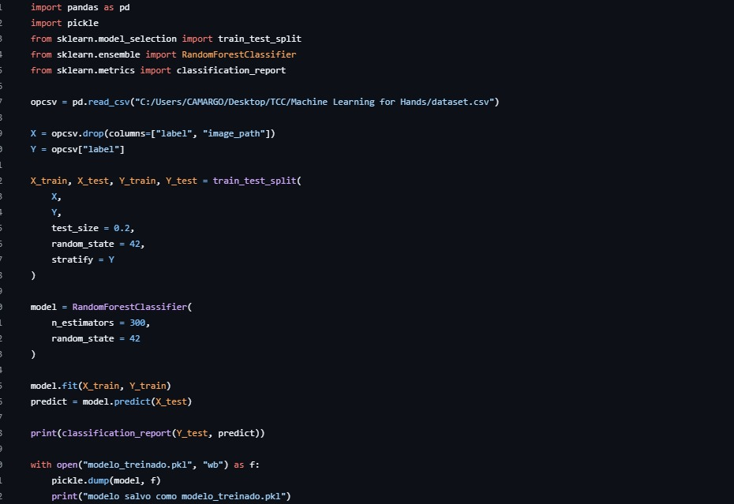
Figura 1 - Uso do Scikit-Learn.

9.2 MEDIAPIPE
O MediaPipe é um framework de código aberto desenvolvido pela Google AI Edge MediaPipe para aplicações de visão computacional e processamento de dados multimodais em tempo real. A ferramenta foi criada com o objetivo de facilitar o desenvolvimento de sistemas capazes de detectar e rastrear partes do corpo humano, como mãos, rosto e postura corporal, utilizando imagens e vídeos capturados por câmeras.
Uma das principais funcionalidades do MediaPipe é o módulo MediaPipe Hands, que permite identificar e acompanhar a posição de diversos pontos de referência (landmarks) da mão em tempo real. Esses pontos representam articulações e extremidades dos dedos, possibilitando a análise detalhada dos movimentos realizados pelo usuário durante uma determinada atividade.
No contexto deste trabalho, o MediaPipe será utilizado para capturar e rastrear os movimentos da mão durante a escrita. Por meio dos pontos de referência fornecidos pela ferramenta, será possível registrar características como trajetória dos movimentos, velocidade, estabilidade e posicionamento dos dedos ao longo da atividade de escrita. Essas informações poderão ser armazenadas e posteriormente analisadas pelo sistema, contribuindo para a identificação de características relacionadas à disgrafia motora.
Além de sua precisão no rastreamento das mãos, o MediaPipe apresenta vantagens como processamento em tempo real, compatibilidade com diferentes plataformas e facilidade de integração com a linguagem Python. Essas características tornam a ferramenta adequada para aplicações que exigem monitoramento contínuo dos movimentos humanos, como sistemas de apoio à avaliação motora e educacional.
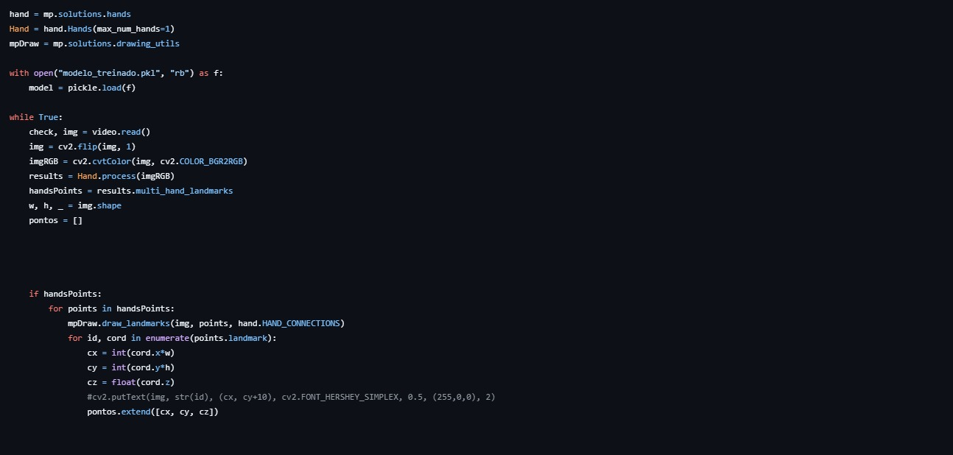
Figura 2 - Uso do Mediapipe.

9.3 PYTHON
A Python é uma linguagem de programação de alto nível, interpretada e de código aberto, criada por Guido van Rossum e lançada oficialmente em 1991. Sua principal característica é a simplicidade de sua sintaxe, que permite o desenvolvimento de programas de forma mais clara e organizada, facilitando a manutenção e a compreensão do código.
Ao longo dos anos, Python tornou-se uma das linguagens mais utilizadas no desenvolvimento de aplicações científicas, análise de dados, inteligência artificial, automação de processos e visão computacional. Sua popularidade está relacionada à grande quantidade de bibliotecas disponíveis, à ampla comunidade de desenvolvedores e à sua compatibilidade com diferentes sistemas operacionais.
No contexto deste trabalho, o Python será utilizado como a linguagem principal para o desenvolvimento do software. Por meio dela, serão implementadas as funcionalidades responsáveis pela captura dos movimentos da mão, processamento dos dados coletados, armazenamento das informações e integração com as demais bibliotecas utilizadas no projeto, como MediaPipe, NumPy, Pandas e Scikit-learn.
Além disso, a linguagem oferece recursos que facilitam o desenvolvimento de aplicações voltadas à pesquisa e à análise de dados, permitindo a criação de sistemas capazes de processar grandes quantidades de informações de maneira eficiente. Dessa forma, o Python apresenta-se como uma solução adequada para a construção de um software destinado à análise de características relacionadas à disgrafia motora.
Entre suas principais vantagens destacam-se a facilidade de aprendizado, a legibilidade do código, a extensa documentação disponível e a ampla variedade de bibliotecas especializadas. Essas características fazem com que Python seja uma das linguagens mais adotadas em projetos acadêmicos e científicos na atualidade.

9.4 NUMPY
O NumPy é uma biblioteca de código aberto desenvolvida para a linguagem Python, amplamente utilizada em aplicações científicas, matemáticas e de análise de dados. Seu nome é derivado da expressão Numerical Python, refletindo sua principal finalidade: fornecer recursos eficientes para a realização de cálculos numéricos e manipulação de grandes conjuntos de dados.
A principal estrutura oferecida pelo NumPy é o array multidimensional, que permite armazenar e processar dados de forma mais eficiente do que as listas convencionais do Python. Além disso, a biblioteca disponibiliza diversas funções matemáticas e estatísticas, possibilitando operações como cálculos de médias, desvios padrão, distâncias, vetores e matrizes.
No contexto deste trabalho, o NumPy será utilizado para processar os dados obtidos durante o rastreamento dos movimentos da mão. As informações capturadas pelo MediaPipe, como coordenadas dos pontos de referência da mão, poderão ser organizadas em arrays e submetidas a cálculos matemáticos que auxiliem na análise dos movimentos realizados durante a escrita. Dessa forma, a biblioteca contribuirá para a extração e o tratamento dos dados necessários à identificação de características relacionadas à disgrafia motora.
Entre as principais vantagens do NumPy destacam-se seu alto desempenho computacional, facilidade de integração com outras bibliotecas do ecossistema Python e ampla utilização em projetos científicos e acadêmicos. Essas características tornam a ferramenta adequada para aplicações que exigem processamento eficiente de dados numéricos.
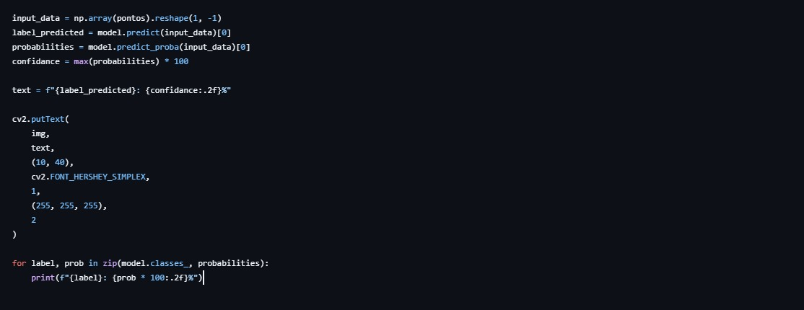
Figura 3 - Uso do Numpy.

9.5 PANDAS
O Pandas é uma biblioteca de código aberto desenvolvida para a linguagem Python, amplamente utilizada na manipulação, organização e análise de dados. Seu nome deriva da expressão Panel Data, um termo utilizado na área de estatística e econometria para se referir a conjuntos de dados organizados em tabelas.
A biblioteca oferece estruturas de dados eficientes, como o DataFrame, que permite armazenar informações em formato tabular, semelhante a uma planilha eletrônica ou banco de dados. Além disso, o Pandas disponibiliza ferramentas para filtrar, ordenar, agrupar e processar grandes volumes de dados de maneira simples e eficiente.
No contexto deste trabalho, o Pandas será utilizado para organizar e manipular os dados coletados durante a captura dos movimentos da mão. As informações obtidas pelo MediaPipe e processadas pelo NumPy poderão ser armazenadas em tabelas estruturadas, facilitando a análise das características da escrita e a preparação dos dados para etapas posteriores do sistema. Dessa forma, a biblioteca contribuirá para uma melhor organização e interpretação das informações relacionadas à disgrafia motora.
Entre as principais vantagens do Pandas destacam-se sua facilidade de uso, integração com outras bibliotecas do ecossistema Python e capacidade de lidar com grandes conjuntos de dados. Essas características tornam a ferramenta amplamente utilizada em projetos acadêmicos, científicos e aplicações voltadas à análise de dados.

9.6 PICKLE
O Pickle é um módulo nativo da linguagem Python utilizado para realizar a serialização e desserialização de objetos. A serialização consiste no processo de converter objetos presentes na memória de um programa em uma sequência de bytes que pode ser armazenada em arquivos ou transmitida entre sistemas. Já a desserialização permite reconstruir esses objetos posteriormente, preservando suas características originais.
Por fazer parte da biblioteca padrão do Python, o Pickle não necessita de instalação adicional, sendo amplamente utilizado em aplicações que exigem o armazenamento de estruturas de dados complexas, configurações de sistemas ou modelos computacionais treinados.
No contexto deste trabalho, o Pickle poderá ser utilizado para salvar e carregar modelos de análise desenvolvidos durante a implementação do software. Dessa forma, será possível armazenar informações já processadas e reutilizá-las posteriormente sem a necessidade de executar novamente todas as etapas de processamento dos dados. Essa funcionalidade contribui para aumentar a eficiência do sistema e reduzir o tempo necessário para realizar novas análises.
Além disso, o Pickle apresenta como vantagens a simplicidade de utilização, a integração nativa com Python e a capacidade de armazenar diferentes tipos de objetos de forma rápida e eficiente. Essas características tornam o módulo uma ferramenta importante para aplicações que necessitam preservar informações entre diferentes execuções do programa.

9.7 OS
O OS é um módulo nativo da linguagem Python que fornece uma interface para interação com o sistema operacional. Por meio dele, é possível executar operações relacionadas ao gerenciamento de arquivos e diretórios, permitindo que programas desenvolvidos em Python acessem recursos do sistema de forma padronizada e independente da plataforma utilizada.
O módulo OS disponibiliza diversas funcionalidades, como criação e remoção de pastas, manipulação de caminhos de arquivos, verificação da existência de diretórios, obtenção de informações do sistema e organização de arquivos gerados por uma aplicação. Essas funções são amplamente utilizadas em projetos que necessitam armazenar e gerenciar grandes quantidades de dados.
No contexto deste trabalho, o módulo OS será utilizado para organizar os arquivos gerados pelo software durante a captura e análise dos dados relacionados à escrita. Por meio dele, será possível criar diretórios para armazenamento de registros, localizar arquivos de dados, gerenciar arquivos CSV e controlar a estrutura de pastas utilizada pelo sistema. Dessa forma, o módulo contribuirá para a organização e o gerenciamento eficiente das informações coletadas.
Entre as principais vantagens do módulo OS destacam-se sua integração nativa com Python, facilidade de utilização e compatibilidade com diferentes sistemas operacionais. Essas características tornam a ferramenta fundamental para o desenvolvimento de aplicações que dependem do gerenciamento automatizado de arquivos e diretórios.
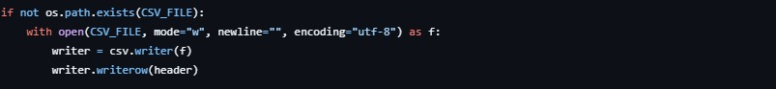
Figura 4 - Uso do OS.

9.8 CSV
O CSV é um formato de arquivo amplamente utilizado para o armazenamento e a troca de dados tabulares. Sua estrutura é baseada em texto simples, na qual cada linha representa um registro e os valores são separados por um delimitador, geralmente uma vírgula, embora outros caracteres também possam ser utilizados dependendo da aplicação.
Devido à sua simplicidade, os arquivos CSV são compatíveis com diversos softwares, incluindo planilhas eletrônicas, sistemas de banco de dados e linguagens de programação. Essa característica faz com que o formato seja amplamente empregado em processos de coleta, armazenamento e análise de dados.
No contexto deste trabalho, os arquivos CSV serão utilizados para armazenar os dados coletados durante a captura dos movimentos da mão e da escrita. As informações registradas pelo sistema poderão ser organizadas em tabelas contendo características como posição, trajetória, velocidade e demais parâmetros analisados. Posteriormente, esses dados poderão ser processados por bibliotecas como Pandas, NumPy e Scikit-learn para realização das análises necessárias.
Entre as principais vantagens do formato CSV destacam-se sua simplicidade de implementação, baixo consumo de armazenamento, facilidade de leitura por humanos e compatibilidade com diferentes ferramentas computacionais. Essas características tornam o CSV uma solução eficiente para o armazenamento dos dados produzidos pelo software desenvolvido neste trabalho.

9.9 HTML
HTML é a sigla para HyperText Markup Language (Linguagem de Marcação de Hipertexto). É o componente básico da web e funciona como o "esqueleto" ou a estrutura de uma aplicação web, sendo responsável por organizar e dar significado a conteúdos como textos, imagens, vídeos e links. O HTML utiliza um sistema de tags (marcadores) que indicam ao navegador de internet (como o Google Chrome, Microsoft Edge ou Safari) como ele deve interpretar e exibir cada parte da aplicação web.
No desenvolvimento web moderno, o HTML trabalha em conjunto com outras tecnologias, como CSS (Cascading Style Sheets), e JavaScript, utilizado para adicionar interatividade e dinamismo às aplicações. Dessa forma, o HTML constitui a base fundamental para a criação de sistemas e aplicações web, servindo como ponto de partida para a construção de interfaces acessíveis, organizadas e funcionais.

9.10 CSS
O CSS (Cascading Style Sheets) é a linguagem de código usada para estilizar e dar a aparência visual a uma página web. Enquanto o HTML define a estrutura básica, o CSS controla as cores, fontes, espaçamentos, layouts e o design responsivo. O principal propósito do CSS é separar o conteúdo (HTML) da parte estética. Ele funciona através de regras, que selecionam um elemento HTML e dizem ao navegador como ele deve ser exibido.
O principal objetivo do CSS é promover a separação entre conteúdo e apresentação visual, permitindo que a estrutura da página seja estruturada pelo HTML enquanto a estilização é gerenciada de forma independente. Essa abordagem facilita a manutenção do código, melhora a organização do projeto e possibilita a reutilização de estilos em diferentes páginas de um mesmo sistema.
Além disso, o CSS possibilita a criação de efeitos visuais, transições e animações sem a necessidade de linguagens de programação adicionais, contribuindo para interfaces mais modernas e interativas. Seu uso também facilita a padronização visual do sistema, garantindo a consistência entre diferentes páginas e componentes da aplicação.
No desenvolvimento web moderno, o CSS atua em conjunto com HTML e JavaScript. Enquanto o HTML estrutura o conteúdo e o JavaScript adiciona funcionalidades e interatividade, o CSS é responsável por transformar essa estrutura em uma interface visualmente agradável, organizada e acessível aos usuários.

9.11 MYSQL
O MySQL é um sistema gerenciador de banco de dados relacional (SGBDR) de código aberto. Ele permite armazenar, organizar e recuperar volumes de dados maiores estruturados utilizando a linguagem SQL (Structured Query Language). É muito utilizado em aplicações web, sistemas corporativos e aplicações web.
Além do desempenho, o MySQL disponibiliza recursos voltados para a segurança e para a integridade dos dados. Entre esses recursos destacam-se o controle de acesso por usuários e permissões, a utilização de chaves primárias e estrangeiras para garantir a consistência dos relacionamentos entre tabelas e o suporte a transações, que asseguram que operações críticas sejam realizadas de forma segura.
Outro aspecto importante é a escalabilidade, permitindo que o banco de dados acompanhe o crescimento das aplicações sem comprometer o seu desempenho. Essa característica torna o MySQL uma opção adequada tanto para projetos pequenos quanto para sistemas de grande porte que demandam armazenamento e processamento de informações.

9.12 REACT
O React, também conhecido como ReactJS, é uma biblioteca JavaScript de código aberto com o objetivo de facilitar a criação de interfaces de usuário (UIs) modernas, interativas e dinâmicas. O React se tornou uma das tecnologias mais utilizadas no desenvolvimento front-end pela sua eficiência, flexibilidade e capacidade de criar aplicações web.
A principal característica do React é a sua abordagem baseada em componentes. Nessa arquitetura, a interface é dividida em pequenas partes independentes e reutilizáveis, chamadas componentes, que podem ser desenvolvidas, testadas e mantidas separadamente. Essa modulação torna o código mais organizado, facilita a manutenção do sistema e promove o possível reaproveitamento de funcionalidades em diferentes partes da aplicação.

10. (UML) DIAGRAMA DE CASO DE USO
O Diagrama de Caso de Uso é uma ferramenta da UML (Unified Modeling Language) utilizada para representar as funcionalidades de um sistema sob a perspectiva dos usuários que interagem com ele. Seu principal objetivo é demonstrar de forma gráfica quais ações podem ser realizadas no sistema e quais atores estão envolvidos em cada processo.
Esse tipo de diagrama é amplamente utilizado durante as etapas de análise e levantamento de requisitos de software, pois permite visualizar de maneira simples e organizada as interações entre os usuários e as funcionalidades oferecidas pelo sistema. Dessa forma, auxilia desenvolvedores e demais envolvidos no projeto a compreenderem o escopo e o comportamento esperado da aplicação.
Os principais elementos presentes em um Diagrama de Caso de Uso são os atores, que representam os usuários ou sistemas externos que interagem com a aplicação, e os casos de uso, que representam as funcionalidades disponibilizadas pelo sistema. As conexões entre esses elementos demonstram como ocorre a interação entre o usuário e as operações executadas pelo software.
No contexto deste trabalho, o Diagrama de Caso de Uso será utilizado para representar as principais funcionalidades do sistema desenvolvido para auxiliar na identificação de características da disgrafia motora. Por meio dele, será possível visualizar as ações realizadas pelos profissionais responsáveis pela avaliação, como cadastro de pacientes, início da análise, captura dos movimentos da mão, visualização dos resultados e geração de relatórios. Dessa forma, o diagrama contribuirá para a documentação dos requisitos funcionais e para a compreensão da estrutura geral do sistema.
Entre as principais vantagens do Diagrama de Caso de Uso destacam-se a facilidade de interpretação, a representação clara dos requisitos do sistema e o auxílio na comunicação entre usuários, analistas e desenvolvedores. Essas características tornam essa ferramenta fundamental para o planejamento e documentação de projetos de software.

11. (DER) DIAGRAMA ENTIDADE-RELACIONAMENTO
O Diagrama Entidade-Relacionamento (DER) é uma ferramenta utilizada na modelagem de bancos de dados para representar graficamente as entidades, seus atributos e os relacionamentos existentes entre elas. Seu principal objetivo é auxiliar na estruturação e organização dos dados que serão armazenados pelo sistema, permitindo uma melhor compreensão da forma como as informações se relacionam.
As entidades representam objetos ou elementos de interesse do sistema, como usuários, pacientes ou avaliações. Os atributos correspondem às características dessas entidades, enquanto os relacionamentos demonstram como elas se conectam dentro do banco de dados.
Após a elaboração do DER, é desenvolvido o Modelo Físico, que corresponde à implementação efetiva da estrutura do banco de dados. Nessa etapa, as entidades são transformadas em tabelas, os atributos em campos e os relacionamentos em chaves primárias e estrangeiras. Dessa forma, o modelo físico representa como os dados serão armazenados no sistema gerenciador de banco de dados utilizado pelo projeto.
No contexto deste trabalho, o DER e o Modelo Físico serão utilizados para estruturar o armazenamento das informações relacionadas aos pacientes, avaliações, resultados das análises e demais dados gerados pelo software de identificação de características da disgrafia motora. Essas ferramentas contribuirão para a organização, integridade e recuperação eficiente das informações registradas pelo sistema.
Entre as principais vantagens do DER e do Modelo Físico destacam-se a padronização da estrutura de dados, a redução de redundâncias, a melhoria da organização das informações e o suporte ao desenvolvimento de bancos de dados mais consistentes e eficientes.
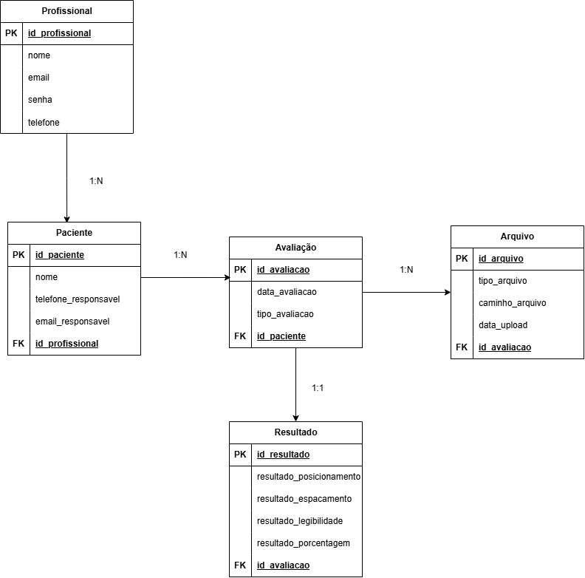
Figura 5 - Diagrama Entidade-Relacionamento Físico do Sistema Grafisense.

O Diagrama Entidade-Relacionamento é composto pelas entidades Profissional, Paciente, Avaliação e Resultado. A entidade profissional está relacionada aos pacientes cadastrados, enquanto cada paciente pode possuir diferentes avaliações ao longo do tempo. Enquanto isso, as avaliações, estão associadas aos respectivos resultados obtidos durante o processo de análise.

12. DICIONÁRIO DE DADOS
O Dicionário de Dados é um documento utilizado na modelagem de banco de dados para descrever detalhadamente os dados que serão armazenados no sistema. Ele apresenta informações sobre cada tabela, campo, tipo de dado, tamanho, obrigatoriedade e função de cada elemento presente no banco.
Sua principal finalidade é organizar e padronizar as informações utilizadas pelo sistema, facilitando a compreensão da estrutura do banco de dados pelos desenvolvedores e demais envolvidos no projeto. Além disso, o dicionário de dados ajuda a evitar inconsistências, redundâncias e erros durante o desenvolvimento.
No contexto deste trabalho, o Dicionário de Dados será utilizado para descrever os dados armazenados pelo software de análise da disgrafia motora, como informações dos pacientes, avaliações realizadas, resultados obtidos e registros dos movimentos capturados durante a escrita.
Dessa forma, o Dicionário de Dados contribuirá para a organização, documentação e manutenção do banco de dados do sistema, garantindo que as informações sejam armazenadas de maneira clara, padronizada e eficiente.
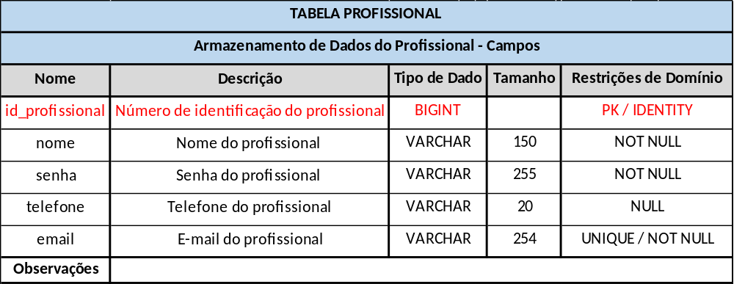
Figura 6 - Tabela Profissional do Banco de Dados do Sistema Grafisense.
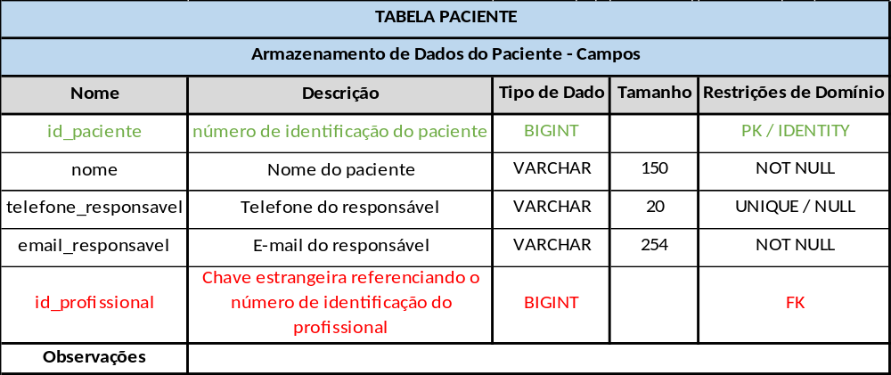
Figura 7 - Tabela Paciente do Banco de Dados do Sistema Grafisense.

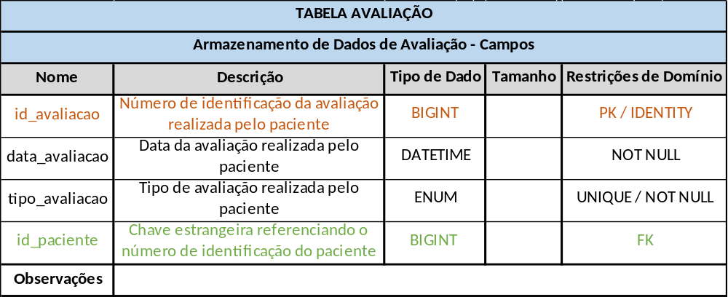
Figura 8 - Tabela Avaliação do Banco de Dados do Sistema Grafisense.
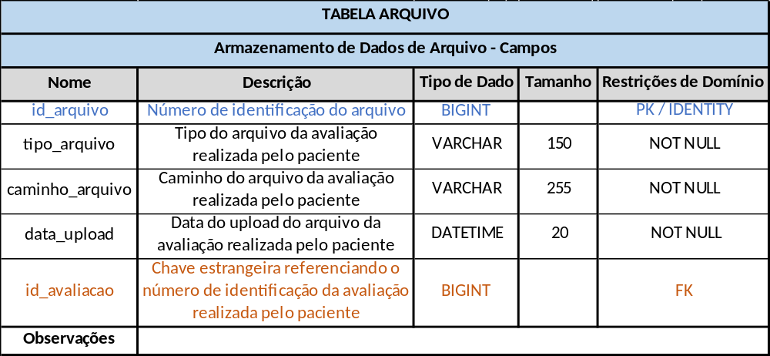
Figura 9 - Tabela Arquivo do Banco de Dados do Sistema Grafisense.
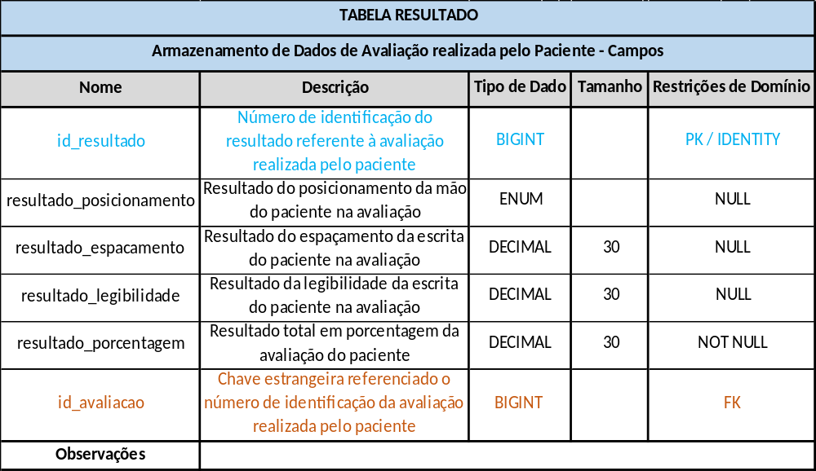
Figura 10 - Tabela Resultado do Banco de Dados do Sistema Grafisense.

13. DESCRIÇÃO
O projeto GrafiSense tem como objetivo desenvolver um software capaz de captar, registrar e analisar características associadas à disgrafia motora por meio da utilização de tecnologias computacionais. O sistema será desenvolvido utilizando as bibliotecas e ferramentas Scikit-learn, MediaPipe, Python, NumPy, Pandas, Pickle, OS e CSV, que atuarão em conjunto na captura, processamento, armazenamento e análise dos dados obtidos durante a escrita.
Por meio do rastreamento dos movimentos da mão realizado pelo MediaPipe, o software será capaz de coletar informações relacionadas as posições da mão do usuário durante a atividade da escrita. Esses dados serão processados e organizados utilizando bibliotecas como NumPy e Pandas, permitindo a extração de características relevantes para a análise. Posteriormente, as informações poderão ser armazenadas e gerenciadas por meio de arquivos CSV e recursos do sistema operacional, enquanto o Scikit-learn poderá ser utilizado para auxiliar na identificação de padrões presentes nos dados coletados.
O sistema tem como finalidade fornecer suporte aos profissionais responsáveis pela avaliação da escrita, oferecendo informações objetivas sobre os movimentos realizados durante o processo de escrita. Dessa forma, busca-se contribuir para uma análise mais eficiente das características relacionadas à disgrafia motora, auxiliando na observação de possíveis dificuldades motoras que possam interferir no desempenho da escrita manual. Ressalta-se que o software não possui a função de realizar diagnósticos médicos, mas sim de atuar como uma ferramenta de apoio para a coleta, organização e análise de informações relevantes ao processo de avaliação.

14. INTERFACES DO SISTEMA

14.1 TELA DE CADASTRO DO PROFISSIONAL
A tela de cadastro do profissional foi desenvolvida para permitir o registro dos dados necessários para o acesso ao sistema. Nessa etapa, são solicitados dados como nome, e-mail e senha, permitindo que o profissional tenha acesso às funcionalidades disponibilizadas pelo GrafiSense.

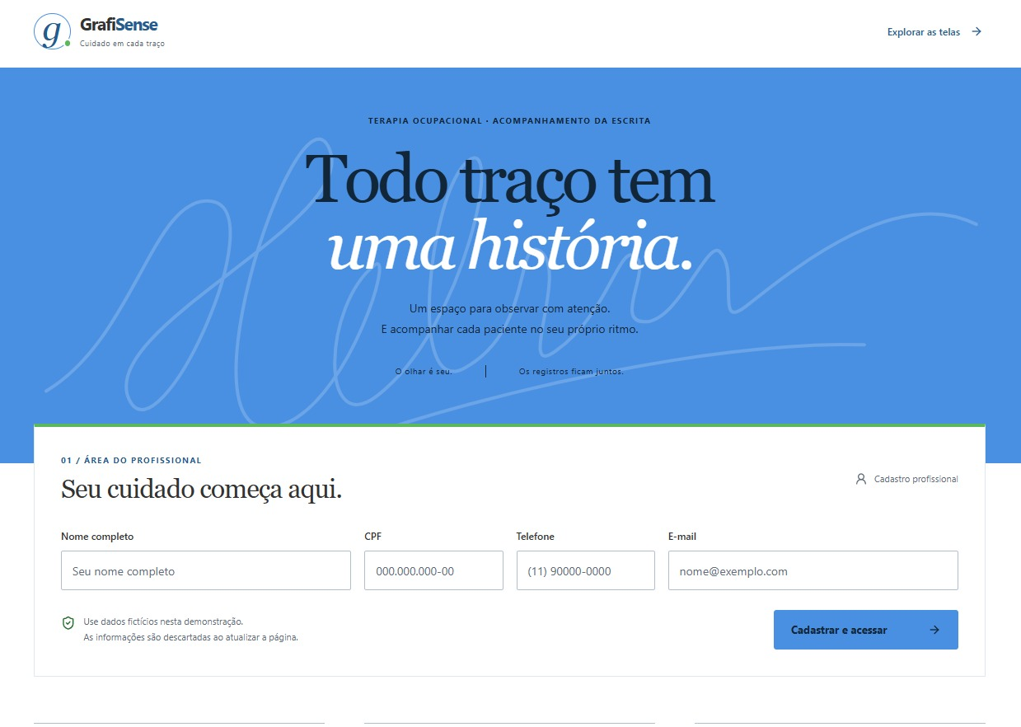
Figura 11 - Tela de Cadastro do Profissional.

14.2 TELA INICIAL E CADASTRO DE PACIENTES
A tela inicial do sistema Grafisense apresenta os pacientes cadastrados pelo profissional disponibiliza as funcionalidades relacionadas ao gerenciamento de tais registros. Nesta interface, o profissional poderá cadastrar novos pacientes, encontrar pacientes já cadastrados e selecionar um paciente e selecionar um paciente para acessar seu histórico ou iniciar uma nova avaliação.

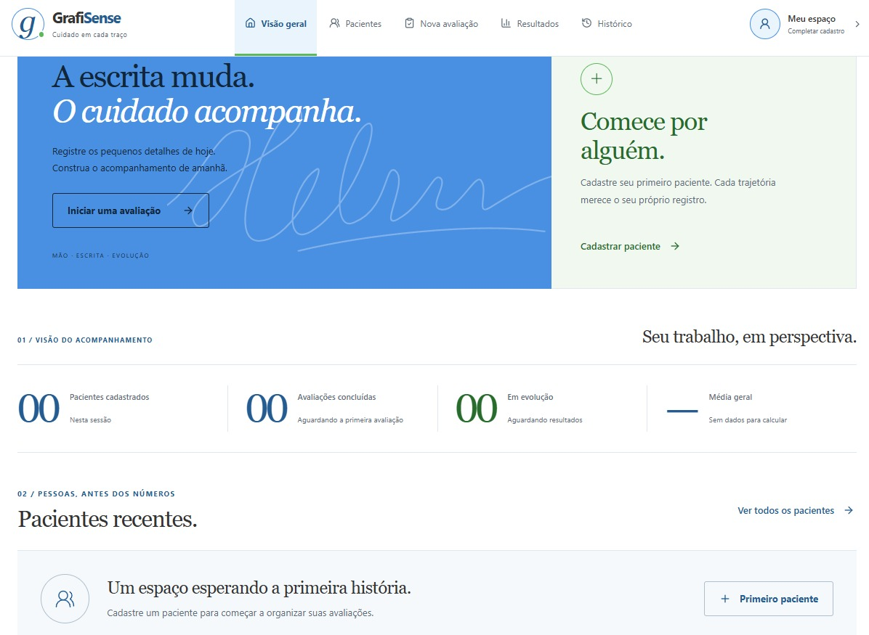
Figura 12 - Tela Inicial do Grafisense.

14.3 TELA DO PACIENTE
Após o cadastro e a seleção do paciente, o sistema apresenta uma tela específica para o gerenciamento de suas informações e avaliações. Nessa tela, o profissional de Terapia Ocupacional pode cadastrar e visualizar os dados cadastrados do paciente.
A interface do paciente foi desenvolvida com o objetivo de centralizar as principais funcionalidades relacionadas ao paciente, facilitando o acesso às informações.
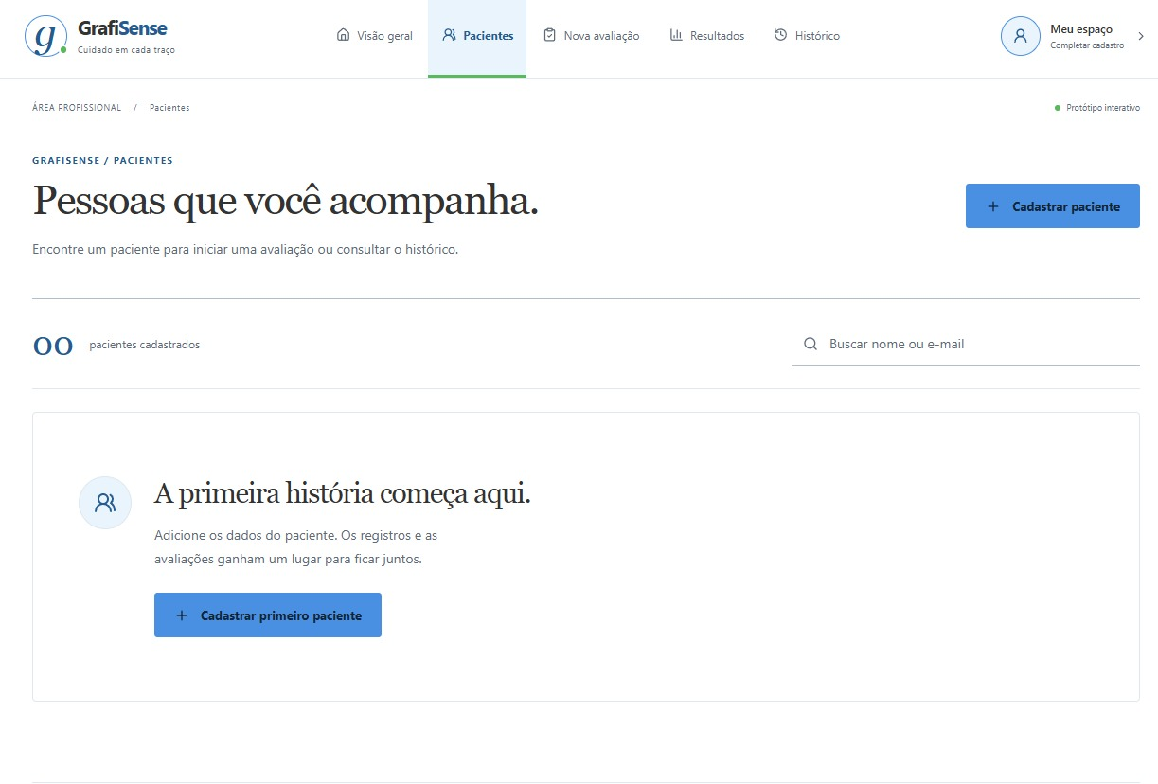
Figura 13 - Tela do Paciente.

14.4 TELA DE AVALIAÇÃO
A tela de avaliação é destinada à realização das análises relacionadas à escrita do paciente. Nesta interface, o profissional pode iniciar o processo de avaliação e fornecer os dados necessários para que o sistema realize a análise das características da escrita.

14.4.1 AVALIAÇÃO DO POSICIONAMENTO DA MÃO
A primeira etapa da avaliação utiliza a câmera para registrar os movimentos e o posicionamento da mão do paciente durante a atividade de escrita do paciente. O vídeo obtido é utilizado posteriormente pelo sistema para a extração dos dados relacionados à posição da mão.

14.4.2 AVALIAÇÃO DA ESCRITA
A segunda etapa utiliza uma imagem da escrita realizada pelo paciente. A partir dessa imagem, o sistema realiza a análise de características relacionadas ao espaçamento e à legibilidade da escrita.

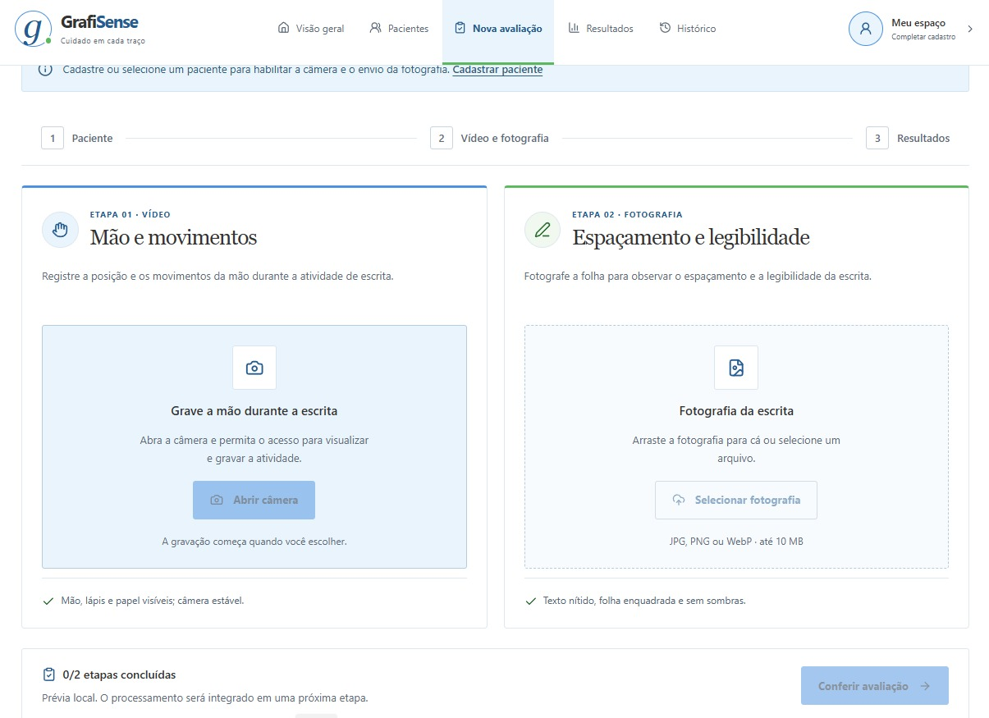
Figura 14 - Tela de Avaliação do Paciente.

14.5 TELA DE HISTÓRICO DO PACIENTE
A tela de histórico apresenta os resultados das avaliações realizadas anteriormente pelo paciente. Os dados são organizados de acordo com as avaliações realizadas, permitindo ao profissional acompanhar a evolução durante o processo de acompanhamento.
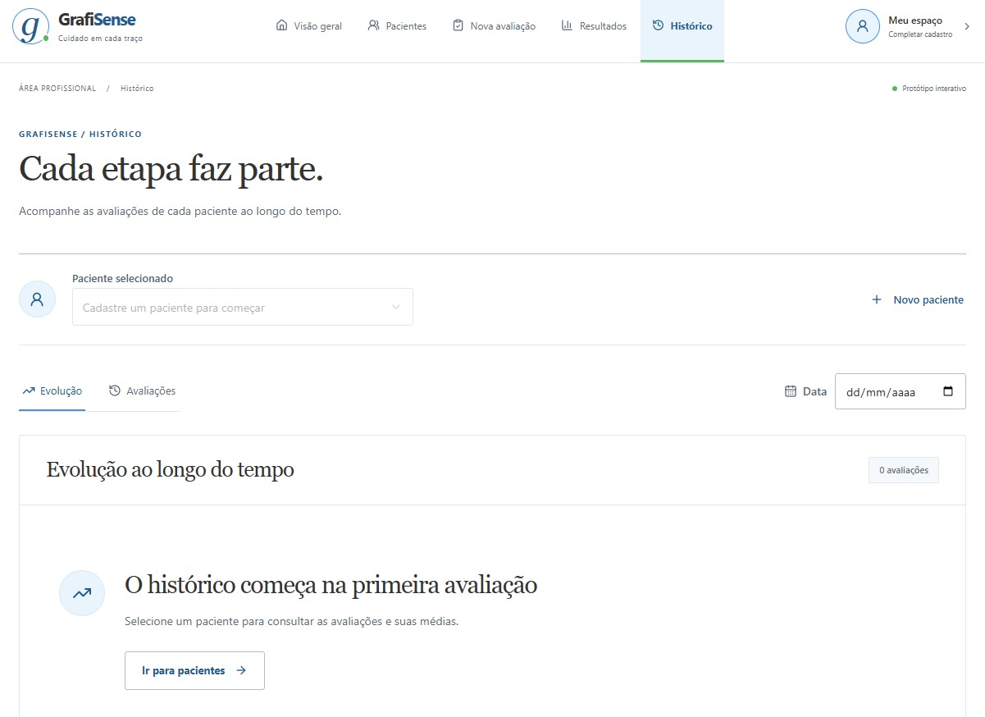

Figura 15 - Tela de Histórico do Paciente.

14.6 TELA DE RESULTADOS OBTIDOS
A tela de resultados obtidos nas avaliações do paciente permite que o profissional tenha acesso ao tipo de movimento da mão (pinça ou palmar) do paciente e a porcentagem do espaço e legibilidade do mesmo, após a avaliação realizada. Além disso, o profissional poderá buscar os resultados obtidos em testes realizados pelos pacientes cadastrados.
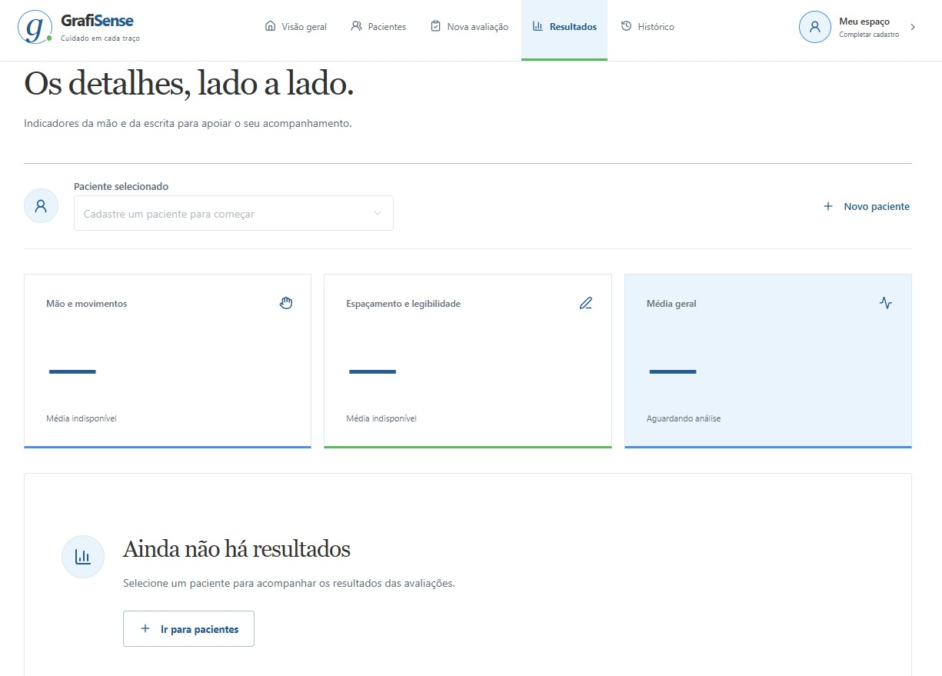
Figura 16 - Tela de Resultados.

15. DIAGRAMAS DE CASO DE USO (UML)
Os diagramas de caso de uso apresentados neste tópico representam as principais interações entre o profissional responsável pela avaliação e as funcionalidades relacionadas ao processo de análise da escrita no sistema GrafiSense. As funcionalidades foram organizadas de acordo com as duas etapas principais da avaliação: a análise do posicionamento e dos movimentos da mão durante a escrita, realizada a partir de um vídeo, e a análise do espaçamento e da legibilidade da escrita, realizada a partir de uma imagem.
Dessa forma, os diagramas permitem visualizar de maneira mais detalhada o fluxo das funcionalidades em cada etapa da avaliação, desde o fornecimento dos dados necessários até o processamento e a obtenção dos resultados pelo sistema.

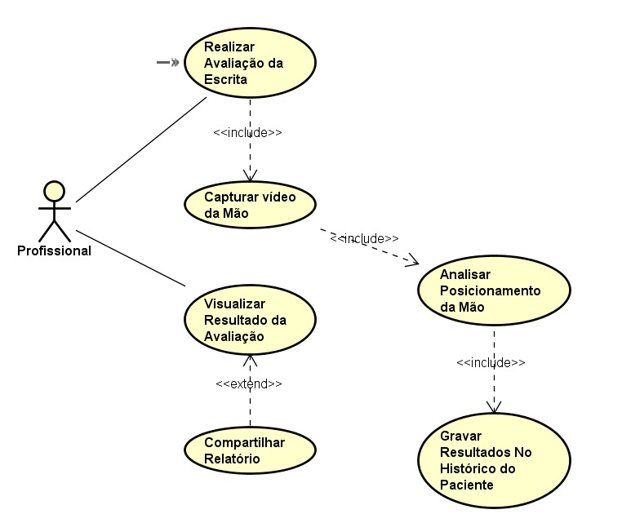
Figura 17 - Diagrama de Caso de Uso para Análise de Posicionamento da Mão utilizando vídeo.
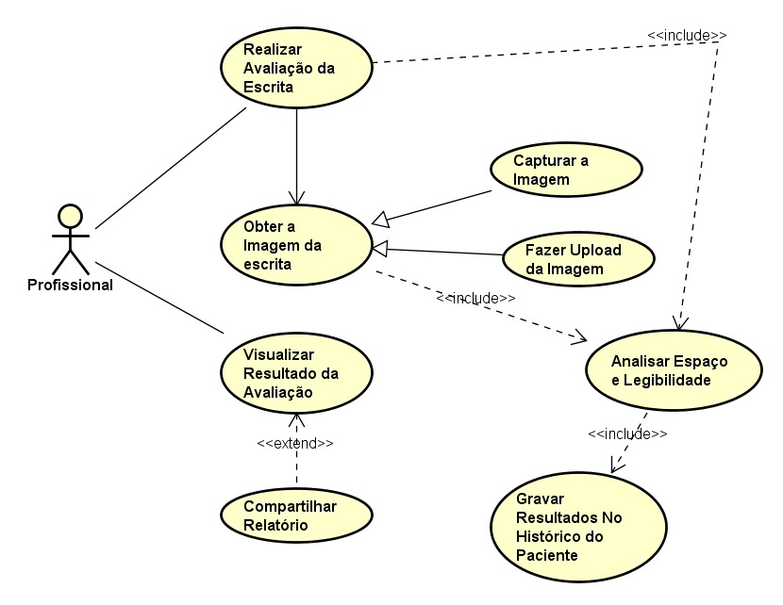
Figura 18 - Diagrama de Caso de Uso para Análise de Espaço e Legibilidade da Escrita utilizando capturas e uploads de imagens.

16. CRONOGRAMA
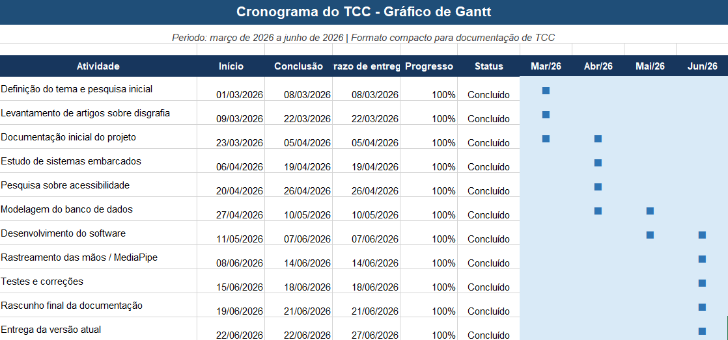
Figura 19 - Cronograma/Gráfico de Gantt.

17. REFERÊNCIAS BIBLIOGRÁFICAS
VASCONCELOS, Ana Beatriz. DISPOSITIVOS ASSISTIVOS PARA FERRAMENTA DE ESCRITA MANUAL: PERCEPÇÃO DE SATISFAÇÃO E DE DESEMPENHO. DOI, 2023. Disponível em: https://doi.org/10.5965/2316796312242023116. Acesso em: 19 ago. 2026.

KUNHOTH, Jayakanth. Automatedsystems for diagnosis of dysgraphia in children: a survey andnovel framework. DOI, 2024. Disponível em: https://doi.org/10.1007/s10032-024-00464-z. Acesso em: 19 ago. 2024

COSTA, Raimundo José Macário . O uso de tecnologias no transtorno específico de aprendizagem. DOI, 2025. Disponível em: https://doi.org/10.51207/2179-4057.20250025. Acesso em: 19 ago. 2026.

CHUNG, Peter J.. Disorder of written expression and dysgraphia: definition, diagnosis, and management. DOI, 2019. Disponível em: https://tp.amegroups.org/article/view/34093/28322. Acesso em: 19 ago. 2026.

GIROTTO, Paula. O que é Disgrafia e como Tratar?. Dra. Paula Girotto, neuropediatria, 2025. Disponível em: https://drapaulagirotto.com.br/o-que-e-disgrafia-e-como-tratar/. Acesso em: 08 abr. 2026.

CANTERO, Covadonga García San Nicolás. Disgrafia: tipos, sinais de alerta e diferença com dislexia. NeuronUP, 2024. Disponível em: https://neuronup.com/br/noticias-de-estimulacao-cognitiva/transtornos-do-desenvolvimento/disgrafia/entendendo-a-disgrafia/. Acesso em: 16 abr. 2026.

DE FREITAS, Antonia Silvestre Evangelista. A DISGRAFIA E AS DIFICULDADES DE APRENDIZAGEM EM CRIANÇAS EM IDADE ESCOLAR. Revista Tópicos, 2025. Disponível em: https://revistatopicos.com.br/artigos/a-disgrafia-e-as-dificuldades-de-aprendizagem-em-criancas-em-idade-escolar. Acesso em: 22 abr. 2026.

SOROCABA, Objetivo. Disgrafia: o que é, sinais e como tratar ainda na infância. OBJETIVO, 2025. Disponível em: https://blog.objetivosorocaba.com.br/disgrafia/. Acesso em: 23 abr. 2026.

RIBEIRO, Maiara. O que faz a Terapia Ocupacional. UOL, 2020. Disponível em: https://drauziovarella.uol.com.br/neurologia/o-que-faz-a-terapia-ocupacional/. Acesso em: 30 abr. 2026.

GONZALEZ, Daniel. O que faz a Terapia Ocupacional?. NeuroSaber, Ano da Publicação. Disponível em: https://institutoneurosaber.com.br/artigos/o-que-faz-a-terapia-ocupacional/. Acesso em: 30 abr. 2026.

SCIKIT-LEARN DEVELOPERS. Cross-validation: evaluating estimator performance. Scikit-learn, [s.d.]. Disponível em: https://scikit-learn.org/stable/modules/cross_validation.html. Acesso em: 10 set. 2026.
SCIKIT-LEARN DEVELOPERS. Metrics and scoring: quantifying the quality of predictions. Scikit-learn, [s.d.]. Disponível em: https://scikit-learn.org/stable/modules/model_evaluation.html. Acesso em: 10 set. 2026.

